【避難者カード 避難場所について（支援内容）】
About this Evacuation Shelter (Support Offered)
ここでは、避難者が、性別・国籍・在留資格に関係なく無料で使用し生活することができます。主な生活支援内容は次のとおりです。
Evacuees can use this evacuation shelter free of charge, regardless of gender, nationality, or visa status. The main support offered is as follows:

・宿泊･滞在場所の提供：A place to rest or stay
・給水･給食、生活必需品等の供給：Food, water and daily essentials
・安否確認・生活再建に必要な各種情報の提供：
Essential information for confirmation of safety and post-disaster life
・負傷者への医療･救護：Medical assistance and relief to injured persons

※ 災害発生時には、あなたが望むことに対して、こたえられない場合があります。
* Please note that in the event of a disaster, we may not be able to provide everything that you wish.

１ 日本語について答えてください。（あてはまるところにしてください）
Please answer about your Japanese ability. (Please check the appropriate boxes below. )

日本語を聞いて  Listening | □ よくわかります。  I understand well. | □ 少しわかります。  I understand a little. | □ わかりません。  I don’t understand at all.
話すことが  Speaking | □ できます。  I can speak well. | □ 少しできます。  I speak a little. | □ できません。  I can’t speak at all.
ひらがな  Reading Hiragana | □ よく読めます。  I can read well. | □ 少し読めます。  I can read a little. | □ 読めません。  I can’t read at all.
漢字  Reading Kanji  (Chinese characters) | □ よく読めます。  I can read well. | □ 少し読めます。  I can read a little. | □ 読めません。  I can’t read at all.

２ 通訳は必要ですか。（下のあてはまるところにしてください）
Do you require an interpreter? (Please check the appropriate box below. )

□ はい/Yes □ いいえ/No
４ 「ほしいもの」はどれですか。（下のあてはまるところにしてください）
What items would you like to have? (Please check the appropriate boxes below. )

□ | 食べ物 Food | □ | 毛布 Blankets |  |  | □ | ミルク Milk
□ | 水 Water | □ | 衣類 Clothes |  |  | □ | 薬 Medicine
□ | おむつ（子ども用）Children’s diapers |  |  | □ | 生理用品 Female sanitary products
□ | おむつ（大人用）Adult diapers |  |  | □ | その他Other（ ）

５ 健康状態について答えてください（あてはまるところにしてください）
Please tell us about your health status. (Please check the appropriate box below. )
(1) 体は大丈夫ですか。：How is your health?
□ 大丈夫です。I am feeling ok.
□ 問題があります（下のあてはまるところにしてください）
There is a problem. (Please check the appropriate boxes below. )

□ | 気持ちが悪い I feel sick. | □ | のどが痛い My throat is sore.
□ | 熱がある I have a fever. | □ | めまいがする I feel dizzy.
□ | 頭が痛い I have a headache. | □ | 胸が痛い My chest is sore.
□ | 寒気がする I feel chills. | □ | 動悸がする I have heart palpitations.
□ | せきがでる I have a cough. | □ | 息が苦しい I am short of breath.
□ | 背中が痛い My back is sore. | □ | 下痢 I have diarrhea.
□ | お腹が痛い I have a stomachache. | □ | 吐血 I am coughing up blood.
□ | しびれがある I feel numb. | □ | 下血 I have blood in my stools.
□ | 歩けない I cannot walk. | □ | 生理中 I am currently on my period.
□ | 吐きたい（吐いた）I want to vomit. (I have vomited.)
□ | 妊娠（ ）か月 I am pregnant. ( months)
□ | その他 Other（ ）

(2) けがをしていますか。：Are you injured? (Please check the appropriate boxes below. )
□ いいえ/No □ はい/Yes （下のあてはまるところにしてください）
□ | 出血 I am bleeding. | □ | 骨折 I have broken a bone. | □ | やけど I have been burned.
□ | 打撲 I have been bruised. | □ | ねんざ I have a sprain. | □ | その他Other（ ）

(3) いつからですか ：Since when?
□ | 突然 （ 分前）  Suddenly  ( minutes ago) | □ | 今日( 時頃）  Today  (approx. o’clock) | □ | ( )日前  ( days ago)

(4) 症状（痛み・苦しさ）について ：Symptoms (pain, distress)
□ | とても強い  Very strong | □ | 少し強い  Somewhat strong | □ | 強くなったり、弱くなったりする  It is strong sometimes and weak other times.

※下の絵に、問題がある場所を示してください。
*Please indicate on the diagram below where the problem is.
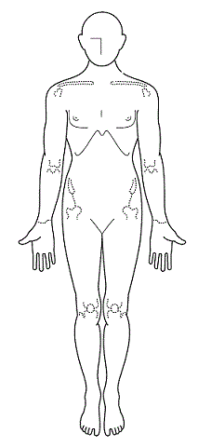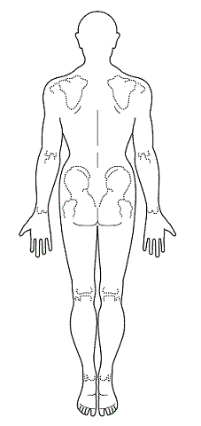
６ 健康上、宗教上の理由により、食べられないものはありますか。
（下のあてはまるところにしてください）
Is there anything you cannot eat for health or religious reasons?
(Please check the appropriate box below. )
□ いいえ/No
□ はい/Yes （下のあてはまるところにしてください）
(Please check the appropriate boxes below. )
□ | 卵 Eggs | □ | いか Squid | □ | 鶏肉 Chicken
□ | 乳 Milk | □ | あわび Abalone | □ | さば Mackerel
□ | 小麦 Wheat | □ | オレンジ Oranges | □ | さけ Salmon
□ | 落花生 Peanuts | □ | りんご Apples | □ | いくら Salmon roe
□ | えび Shrimps | □ | キウイ Kiwi fruits | □ | 大豆 Soy beans
□ | かに Crab | □ | バナナ Bananas | □ | くるみ Walnuts
□ | 牛肉 Beef | □ | もも Peaches | □ | ゼラチン Gelatin
□ | 豚肉 Pork | □ | やまいも Yams | □
□ | そば Soba (buckwheat) noodles
□ | まつたけ Matsutake mushrooms
□ | その他Other（ ）

６ 【避難場所担当者 記入欄】（ここには、記入しないでください）
Below is for official use only. (Please do not write in the space below.)
【備考欄】

